附件1
中小学教师资格考试报名网上支付银行列表
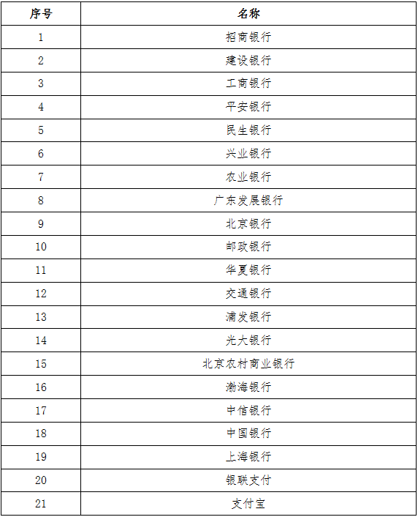

附件2
面试考生须知

一、考生须携带《准考证》（纸质）和有效期内的居民身份证/港澳台居民居住证/港澳居民来往内地通行证/台湾居民来往大陆通行证(五年有效期)参加考试，“两证”缺一不可。如《准考证》上的“姓名”和“身份证号”信息与所持规定证件上的不一致，不得参加考试。
二、考生应按照《准考证》上规定的时间进入候考室。在截止进入候考室时间15分钟之后的迟到考生，不得参加面试，面试成绩按“缺考”处置。
三、考生要携带必要的文具（如签字笔等）进入候考室，禁止携带各种文字材料以及具有发送、接收信息或录音录像功能的电子设备（如手机、耳机、智能手表等）进入“抽题室”“备课室”“面试室”，如有违反，将按作弊处理。
四、考生自进入候考室起，要遵守秩序，保持安静，听从考点工作人员指令与安排，进入指定区域做好相关准备。
五、考生备课时，应将本人《准考证》和有效期内的居民身份证/港澳台居民居住证/港澳居民来往内地通行证/台湾居民来往大陆通行证(五年有效期)放在课桌的指定位置，以便核验。“备课”时间为20分钟。
六、考生须在考点工作人员引导下进入“面试室”。面试时，试讲须按照“讲课”形式进行，“说课”形式不予给分。
七、面试结束后，考生应向考官提交抽取的面试试题清单及备课纸，在得到考官许可后领取“出场证”离开面试考场，不得向面试考官询问面试结果和分数，不得在考场附近大声喧哗。如将试题清单、备课纸等相关材料带离考场，按《国家教育考试违规处理办法》等规定进行处理。
八、考生应诚信参加考试，自觉服从考试工作人员管理，不得以任何理由妨碍考试工作人员履行职责，不得扰乱考场及其他考试工作场所的秩序。考生如有违纪、作弊等行为，将按照《国家教育考试违规处理办法》(33号令)等规定处理；有作弊情形的将依据《教师资格条例》的相关规定3年内禁止参加教师资格考试。如情节严重、触犯刑法，将报送公安部门，依法处理。

